**Домашняя работа №12**

**Тема 12: Создание решения ETL**

**Задания**

1. Создайте SSIS пакет с добавлением данных (10 новых строк о людях) в таблицу вашей базы из AdventureWorksDW2017.dbo.DimEmployee или из своего сгенерированного файла. Используйте задачу OLE DB.

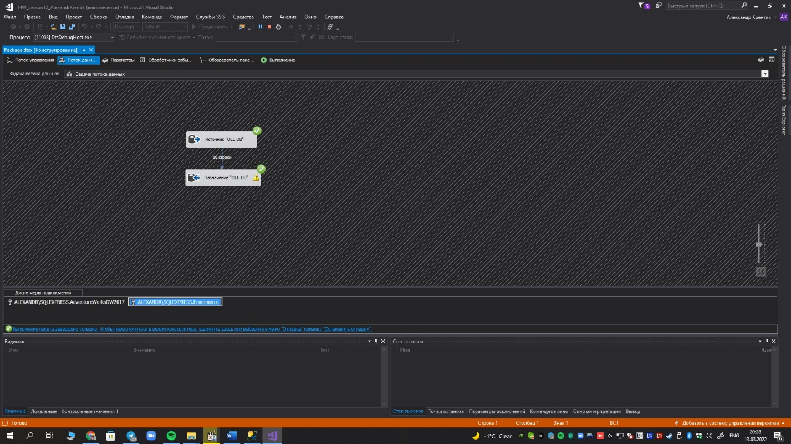

1. Определите отличие в концепциях построения AdventureWorks2017 и AdventureWorksDW2017 баз. Какая база будет работать быстрее с отчётами? Почему?

Концепция построения AdventureWorks2017 – «снежинка», AdventureWorksDW2017 – «звезда». Запросы будут отрабатываться быстрее в схеме звезда, так как используется меньше операций JOIN.